当 Meme 与 TON 融合，两大顶流标签会带来什么机会？

行情涨跌，在 7 月，主导市场的 BTC 和 ETH 在又一次的价格下跌后快速反弹，完成了一次新的短期筑底。

在这一次的反弹中，我们会发现，整个行业中各赛道都小有表现，无论是老概念的公链、L2 还是比特币生态、Memecoin 或者 AI。

但对比各赛道代币价格反弹的幅度，可以总结为 Meme 或者具备 Memecoin 属性的赛道最为强烈，例如 PEPE、WIF、FLOKI 甚至于 WEN 等这些本周期中亮眼的 Meme 项目，全部都在快速反弹。

恰时，福布斯也公布了 2024 年上半年市值超过 10 亿美元中表现最佳的 TOP10 加密货币名单，包括了 WIF、PEPE、ASI、FLOKI、JASMY、AR、CORE、TON、BGB 与 BONK。而在这些代币中，Memecoin 占据了 4 个榜单，并且 3 个属于 Solana 生态，这又体现了本周期中生态与 Meme 相辅相成的必然趋势。

Solana 生态在上一轮周期里，最成功的是 Defi，此时 Memecoin 还多在 BSC 上或者在以太坊上。而这一轮中，Solana 的高速公链优势独占鳌头，而公链创始团队相关人员和生态重点项目都在尝试 Meme，让 Meme 几乎与 Defi 一样成为重要组成部分，或者可以说 Solana 的成就近乎来源于 Meme。

而还需要思考的下一个问题是，Meme 发展很卷，因 Meme 的特点，会对生态流动性和用户热情有损耗，对于投资者来说，需要寻找出下一个可以给 Meme 提供生长环境的公链生态，复制经验。

这个答案非 TON 莫属。那我们又如何在 TON 和 Meme 两者的规则中寻找机会呢？

### Memecoin 是本周期的热度之王

Meme 赛道是在上一轮周期中开始展露头脚的，那是 BSC 开始推动高速链上 DEX 的时候，在交易确认速度快的公链上，DEX 具有的无需许可特点被发挥的淋漓尽致，不断出现以个人 IP 或者公众所知的动物形象为项目主体的 Meme 代币，这些代币借助 Meme 的文化和与加密货币“炒热饭”的特点成为了二级市场中最亮眼的存在。

虽然此时“动物园”代币一时名声大噪，但热度褪去之后，Meme 也因此成为了无主无责、易跑路、巨亏巨赚等这些行为的主要代表。

在 Meme 的潜力需要被正名的时候，Doge、Shib、People 等代币出现了，这些代币通过市场的渲染，成为了有“潜在”市值管理主体、社区文化和运营较强的项目，也彻底让行业多了一个 Meme 赛道。

在新一轮周期里，Memecoin 不仅仅延续了前期的这些特点，还出现了更加成熟化的思路和运营方式。我们以 Solana 为例，Solana 生态从 2023 年第三季度开始启动，与上一轮周期的增长不同的是，在 2 年的时间内，Solana 生态的 Defi 基础设施已经非常完善，生态发展目标很明显从项目数量标转换为生态交易量和热度。

这时，似乎整个生态都开始一致的在 Meme 上发力，首先是在 Solana 的 DEX 上，自发的形成了极为完善的 Meme 币发行和交易、流动性供应等流程，例如各类的流动性共享平台、DEX 的机器人做市工具等。其次，Solana 创始人和团队公开了对某些 Meme 的支持，而例如 Jupiter 等这些顶流项目又在 Meme 热潮中实践了热度极高的全民 Meme 币空投，后续的 Meme 项目也争相效仿。

在 Meme 强力的渲染能力与 Solana 生态热度的共同作用下，Solana 重回了行业巅峰。生态中的代币，尤其是 Meme 代币都上演了一个个十倍百倍的传奇，大部分项目具有极高的估值，而今，这些收益的期待，在投资者心里慢慢向下一个目标 --TON 转移。

### TON 的 Meme 基因

在 Meme 项目和生态融合的成长经验中，Meme 一直被作为生态热度的温度计，例如 Solana 热度和链上交易量持续居高不下，主要原因在于，在 BTC 和 ETH 频繁震荡的影响下，Meme 代币都能在 BTC 和 ETH 短暂企稳后，强势反弹，这其中，WIF 就是一个非常好的例子。

再者，Meme 创造者在不断跟随新的热点创造新的项目，不断使用“炒热饭”的方式让 DEX 中的代币涨幅保持存在，几乎所有极早期加入的 Meme 项目都能获得多倍涨幅，持续出现“神话”，投资者自然趋之若鹜。

我们还可以发现，公链生态和 Meme 的相辅相成，整个生态的关注度和流量在一定时期会大部分集中在某个 Meme 上。所以 Memecoin 的名声大噪，是公链团队、公链项目、公链用户等所有角色共同参与塑造出的一个成绩。

在这个突破点上，TON 上 Meme 的成绩未来可能更为突出。

Memecoin 主打社区文化动力强、用户广泛，基于这两者带来的交易热情和流动性能快速烘托一个名列前茅的项目市值，TON 基于 Telegram 的用户具备远超其他公链的天然优势。

TON 的 Notcoin 就是基于 Meme 特点实现的成功，虽然 Notcoin 属性上是 Gamefi，但因为 Notcoin 广泛的用户范围和病毒式的传播热度，Notcoin 已经被用户广泛认为也是 Memecoin，后续效仿 Notcoin 的代币也是大量出现。

或者我们可以说 Memecoin 在 TON 上已经融合成为了新形势 -- 具备强 Meme 特性的其他类型代币，这也让 TON 上的 Meme 赛道边界成功拓展出了更大范围，可能包含文化型的 Meme、游戏型的 Meme，概念型的 Meme 甚至工具型的 Meme 等。

而 TON 官方也在不断推进 Meme 的发展。

TON 官方在 2024 年开始，正以开放联赛的形式，用 TON 代币奖励促进用户在应用上交易代币使用 Defi 等，在第三次开放联赛（第二赛季）后，因在最后上榜的交易项目名单中，Memecoin 占据了超过 30% 的比例，因此 TON 基金会在规则叙述上也将 Meme 代币单独作为了一项重要的助推类别。

在整个开放联赛的举办时间内，基金会已经分发了约价值 4000 万美元的 TON，而在最后的上榜榜单中，Meme 类代币占比超过了 40%。后续 Memecoin 和其他类型代币的参与数量都在不断上升。在目前正在进行的第五赛季，Memecoin 占比近乎 50%。

在 Solana 上，Meme 的肆意生长，是在生态热度、技术基础、用户量多个因素促成的，TON 上的 Meme 也是如此，在 TON 基金会的带领下，在 TON 上开发应用足够轻便后，Meme 也会大成。并且，因 TON 上中小型项目数量多，这些 Meme 项目在 TON 也开始利用生态合作伙伴和工具型和平台型项目辅助项目运行。

### Meme 赛道在 TON 上的标的池

TON 上的 Meme 已经有很多，但综合市场上有成功先例的 Meme 的特点去筛选的话，有几个主要思路可以作为筛选因素。

第一，与 TON 官方相关、与主要项目相关。

大约三周前，基于 TON 创始人的宠物概念的应用上线，该应用会基于加入 Telegram 的时间给用户空投代币，在过往中，Solana 创始人的宠物 Meme 成绩很亮眼，这一次，TON 创始人的宠物 Meme 似乎又会带领新一轮的 Meme 热度。同样的，很多项目官方的 Meme 也是一样的，例如 Jupiter 的吉祥物形象的猫系 Memecoin WEN，流动性和上线后价格表现都有高光时刻。

第二，开放联赛中的明星项目。

当 Notcoin 上线之后，在开放联赛中的交易量一直名列前茅，很少有项目可以超越 Notcoin，同样的，在赛季竞争指标中，那些增长量和交易量排名靠前的代币，都是较为优秀的项目。

例如在第一期开放联赛，也就是正式赛季前的测试联赛中，除了 Defi、Gamefi 代币之外的代币中，JETTON、Fish 是典型的 Meme 类代表，JETTON 的名字取之于 TON 的代币合约，在生态文化上具备一定原生的优势，Fish 则是自身 Meme 设计较好的代币。从赛季开始，两者价格均有良好表现。

而 JETTON 更是在后面所有的开放联赛赛季中都拿到了好名次，也正因如此，随着赛季进行，JETTON 的 K 线表现也具备了较明确的轮动特点。

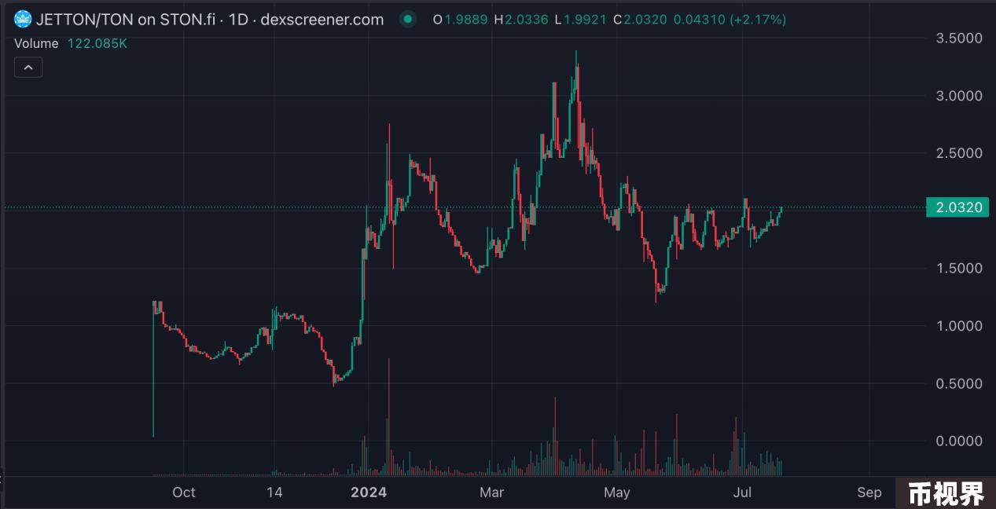

JETTON 近几个月价格表现

第三，层出不穷的新秀。

在一个不断增长的生态里，新的 Meme 项目具备的优势是老项目无法比拟的，而新项目也可能快速增长为赛季的项目明星。在其他生态中，新项目无论是预期还是社区热度上，都有一种不断向前冲的态势，这印证了“炒热饭”的特点，例如近期借美国大选，各类 Meme 层出不穷，价格神话也不断继续。

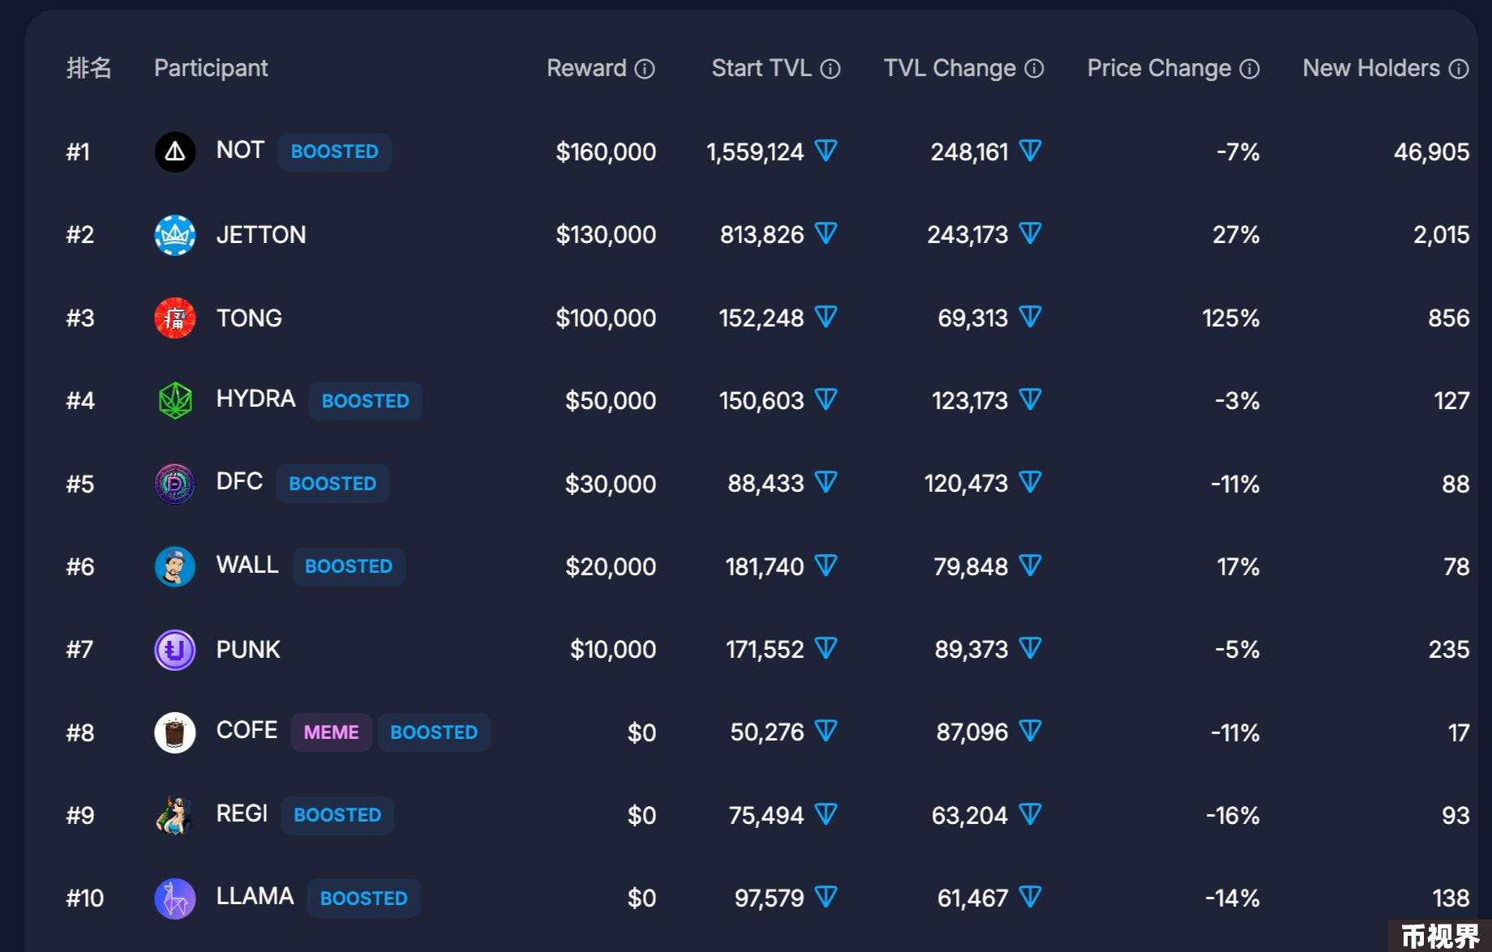

第五赛季开放联赛排行榜

在 TON 的生态中，我们可以用目前在进行的第五赛季榜单前十名为例，10 个项目中，Notcoin 是近期最热的 TON 项目，在加密货币市值排名 54。其余代币中，JETTON、WALL、DFC、HYDRA、COFE 都是近几个开放联赛赛季中排名靠前的明星项目，项目本身的发展时间是较新的，在联赛中获得关注和支持的情况下，近期的 K 线表现都有不错的数据。

而从价格上看，排名第三名（此前为第二名）的 TONG，在最新赛季期间已经完成了约 3 倍的涨幅，在对链上 TVL 和增长的促进数据也是较为优秀的。相比于老面孔 JETTON，TONG 的社区热度来源于东方文化中对“痛”的感受和理解，在命名上较为对应东方文化出海的影响，较为巧妙的借助了中国文化的国际热度。而更与其他 Meme 不同的是，TONG 居然是依靠 IDO 形式发行的，并且利用了 TON 上的 DEX 的一些流动性管理功能，例如 30% 用于流动性，IDO 中筹集的 100000 TON 会形成初始流动性池，40% 会线性分配给 DEX 中的流动性挖矿计划。

对于 Meme 来说，用 IDO 的方式发行然后进行精细化流动性管理的项目，具备优秀成绩的不在少数，例如 Jupiter 的 WEN，是 Jupiter 上 IDO 的第一个项目，只不过 WEN 选择了全流通，直接用 DEX 和 CEX 承接管理流动性。

亦或者 Bakerswap 不断上线的 IQ50、PUMP 等等。都在 IDO 平台上线时确定好了分配规则，并且给予了早期流动性支持和后期的流动性管理。

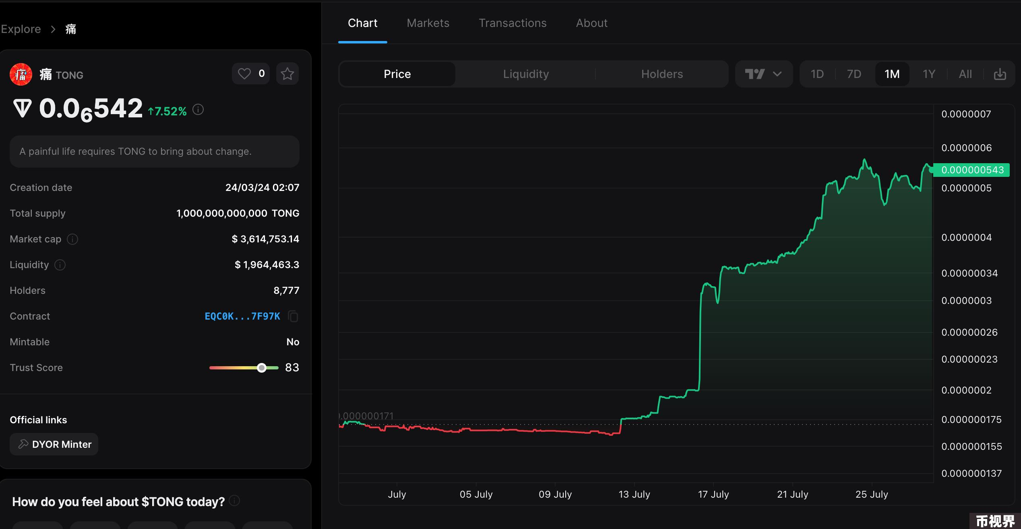

TONG 短期的价格表现

Meme 项目的数量很多，不断出新，也将意味着其本身的体量并不能直接成为 Doge 一类的代币，但对于 Memecoin 来说，热度即价值，关注即价值，一切有利于推高用户购买力的因素，都可能是最佳的影响因素。

而恰恰对于参加联赛的项目，更是将生态中短时间的所有推动力集合到一处，因此，例如 TONG 这一类项目，才能在数据上保持与 JETTON、WALL 这些早期优秀项目齐平，如果有一个良好的竞赛成绩，后续可能会打破传播的阈值，彻底成为优质 Meme。

### 写在最后

TON 的热度已经无需验证，只是对于 Meme 赛道来说，TON 的特性会让 TON 上的 Meme 重新出发。

在明确的 Meme 赛道的规则下，TON 作为载体，是很好的生态土壤，但在过往的几个公链中，公链本身的基础设施与 Meme 是否爆发相辅相成，Meme 需要的有代币发行、代币流动性供应以及钱包工具等等，在 TON 上，还需要符合 Telegram 的前端。这也是目前 TON 上 Meme 不能大量发展的原因。

TON 的技术和开发工具还需要教育，也需要开发者简化，不过我们已经看到 TON 上有了代币合约 Jetton，有了 DEXSTON、Dedust 等，还有 TonUP 这一类 launchpad 和 LayerPixel 这一类可以为项目提供代币前端、发行等的中间件平台，在简化代币运营的整体难度后，Meme 项目其实可以更快的上线，更快的进入流动性供应的成熟阶段，才也会出现更多明确的机会。

所以，当下，如果你也在像 Solana 上寻找 Meme 一样在 TON 上寻找，那通过上述的几种方式一定是可行的，只不过，Meme 病毒传播和炒热饭的特点一定要时刻铭记，在 TON 的热度和 Telegram 的病毒传播优势下才能找到恰时的标的和让你一举成功的机会。